Ульяновский государственный технический университет
Кафедра «Вычислительная техника»

Лабораторная работа №3
« Построение онтологической модели университета в Proteje »
Вариант № 7

Выполнил студент
группы ИВТИИбд-11
Бойко Д. С.

Преподаватель
Хайруллин И. Д.

Ульяновск, 2026

Цель работы
Освоить принципы построения онтологических моделей в редакторе Protégé 5.6.9 на примере университетского учебного процесса, а также научиться описывать классы, свойства, экземпляры и правила логического вывода.

Теоретическая часть
Онтологическая модель – это формальное, явное описание понятий некоторой предметной области, их свойств и взаимосвязей.
Protégé – свободный редактор онтологий с открытым исходным кодом, поддерживающий стандарты Semantic Web (RDF, OWL) и позволяющий декларативно описывать классы, свойства и индивиды, а также проверять модель логическим выводом (ризонер HermiT).
В качестве предметной области выбран университетский учебный процесс. Модель описывает студентов, учебные курсы и преподавателей.

Практическая часть

1. Классы (Classes)

В онтологии созданы следующие классы:
owl:Thing – материнский класс;
Student – студент;
Course – учебный курс;
Instructor – преподаватель;
CompletedCourse – завершённый курс, подкласс Course;
HighAchiever – отличник, подкласс Student.

2. Объектные свойства (Object Properties)
owl:topObjectProperty – материнское свойство;
enrolledIn – Обучается_на;
mentoredBy – Курируется;
teaches – Преподаёт.

3. Свойства данных (Data Properties)
courseHours – Кол-во учебных часов
courseTitle – Название Курса
department – Кафедра
email – Почта
grade – Оценка
instructorName – Имя преподавателя
studentName – Имя студента

4. Индивиды (Individuals)

В ontology объявлены шесть именованных индивидов:
Индивид | Класс | Заданные значения
ivanPetrov | Student | studentName = Иван Петров; email = ivan@example.org; grade = 4.8
mariaSidorova | Student | studentName = Мария Сидорова; email = maria@example.org; grade = 4.2
ots101 | Course; CompletedCourse | courseTitle = Основы Теории Систем; courseHours = 2
oit102 | Course; CompletedCourse | courseTitle = Основы Информационных технологий; courseHours = 4
ImilDamirovich | Instructor | instructorName = Имиль Дамирович; department = ИСТ
VeronikaValerievna | Instructor | instructorName = Вероника Валерьевна; department = ИСТ

Связи между индивидами:
ImilDamirovich – teaches → ots101;
VeronikaValerievna – teaches → oit102;
ivanPetrov – enrolledIn → ots101;
mariaSidorova – enrolledIn → oit102;
ivanPetrov – mentoredBy → ImilDamirovich;
mariaSidorova – mentoredBy → VeronikaValerievna.

5. Правила логического вывода (SWRL)
В файле сохранены и включены два DLSafeRule.

1. Правило «Студент завершает курс»:
autogen0:Student(?varS) ^ autogen0:enrolledIn(?varS, ?varC) -> autogen0:CompletedCourse(?varC)

2. Правило «Высокая оценка → Отличник»:
autogen0:Student(?varS) ^ autogen0:grade(?varS, ?varG) ^ swrlb:greaterThan(?varG, 4.5) -> autogen0:HighAchiever(?varS)

6. Проверка модели и визуализация с помощью OntoGraf
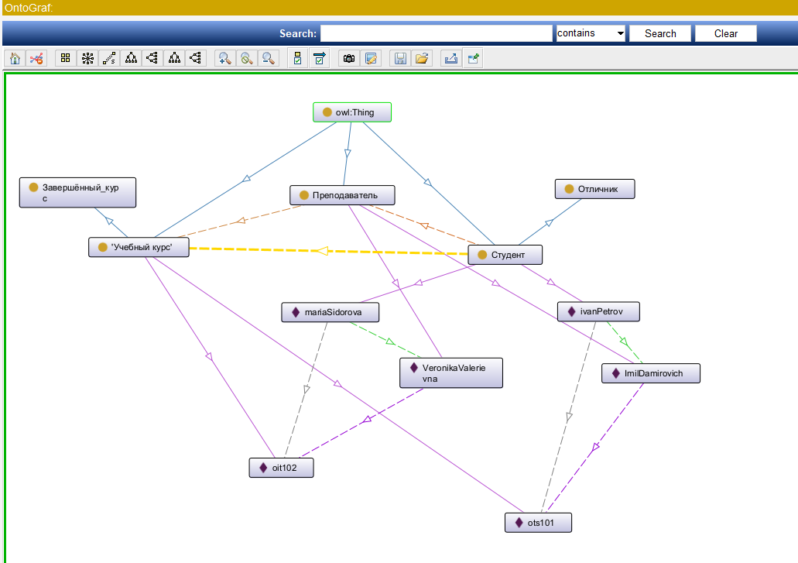

7. Файл онтологии и итоговые характеристики
Итоговая ontology сохранена в формате OWL/XML в файле university_ontology.owl.
В файле содержатся 5 классов, 3 объектных свойства, 7 свойств данных, 6 именованных индивидов и 2 включённых правила SWRL.

Выводы
В работе рассмотрена онтологическая модель университетского учебного процесса, сохранённая в файле university_ontology.owl. Модель содержит классы Student, Course, Instructor, CompletedCourse и HighAchiever, свойства данных, объектные связи и шесть именованных индивидов. В ontology записаны два правила SWRL. Структура модели может быть визуально проверена с помощью OntoGraf.

